Patrica 22/02/2023

Spett.le
SALCEF S.p.A.
VIA DI PIETRALATA, 140
00158 ROMA

- Sig. Antonio Leonardi

Oggetto: SAF - FINE LAVORO
Ns. Rif: Offerta : 2022/0951 del 11/01/2023

Con la presente vi confermiamo che in data 15/02/2023 abbiamo consegnato il seguente particolare:

GRUPPO ELETTROGENO MOTORE MERCEDES OM404A N.404901400004557 al quale abbiamo sostituito l’alternatore MECCALTE EC0401S/4 con il nuovo Tipo ECO401L4 S/N V084396
Riferimento Ns. Offerta 2022_0951 del 11/01/2023

Relativo al Vs. Contratto 235600255 del 17/01/2023 - RDA 15315-2022

Importo Totale Contratto Euro 15.450,00 + Iva
.

Cordiali saluti

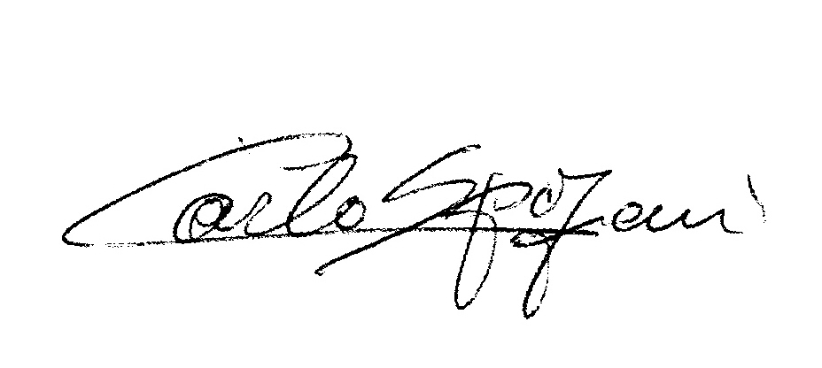
REM s.r.l.
Carlo Spaziani

Per accettazione
SALCEF S.p.A.

____________________________

